系 列 书 推 荐
《跳跃循环》四部曲
LEAP CYCLE QUARTET

第三部THE CIRCLE BREAKER计划2022年出版
第四部THE LEGENDARY LEAPING计划2023年出版

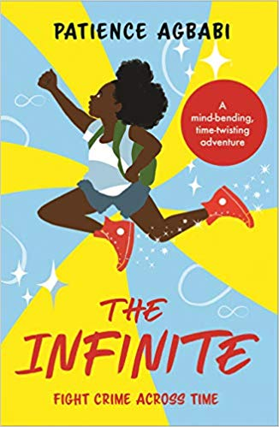
中文书名：《无限》（第一部）
英文书名：THE INFINITE
作 者：Patience Agbabi
出 版 社：Canongate Books
代理公司：ANA/Emily Xu
页 数：256页
出版时间：2020年4月
代理地区：中国大陆、台湾
审读资料：电子稿
类 型：7-12岁少年文学/冒险

内容简介：

“跳跃者”是指出生在2月29日的孩子，他们非常罕有。更为罕见的是“跳跃者”们所拥有的天赋——一种能穿越时间的能力。艾丽·比芘-因姆贝尓·爱菲（Elle Bíbi-Imbelé Ifíè）拥有这种能力，但她从未使用过它。

直到在她12岁生日时，艾丽和她最好的朋友大本（Big Ben）来到了2048年的时间小队中心（Time Squad Centre）。艾丽收到了一个来自未来的神秘警告。其他“跳跃者”正在从时间中消失——而且也不是所有在这个中心里的人都能够信任。

很快艾丽的冒险就变成不仅是一场穿越时间的赛跑，更是对抗时间的赛跑。她必须奋起抵抗来保护那个她所熟知的世界——在它不复存在之前。

媒体评价：

“《无限》是一部生动、诙谐、令人兴奋又别出心裁的作品。但有些书即便拥有了这些特质也丝毫不吸引人。这部作品精彩绝伦，其中的人物也十足令人愉悦，没有人能不爱它。我太喜欢艾丽和大本了，愿意跟着他们去任何地方。佩兴斯·艾格巴比在这部作品中呈现了某些令人耳目一新又创意十足的东西，我十分期待她接下来的创作。”
----菲利普·普尔曼（Philip Pullman）

“一部以诗歌笔触、散文风格写就的，从书页中跳跃至闪光生活的引人入胜、耳目一新又精彩绝伦的冒险作品。”
----伯纳丁·埃瓦雷斯托（Bernardine Evaristo）

“《无限》充满了十足的冒险元素，它点亮了我脑海中自己都不自知的一部分。佩兴斯·艾格巴比是文学宇宙中的一颗奇妙新星…艾丽有十足的好奇心、充满探究精神又勇敢无畏。真是令人鼓舞。未来变得好了许多。”
----本杰明·泽凡尼（Benjamin Zephaniah）

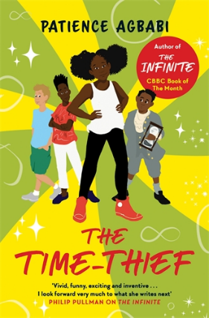
中文书名：《时间小偷》（第二部）
英文书名：THE TIME-THIEF
作 者：Patience Agbabi
出 版 社：Canongate Books
代理公司：ANA/Emily Xu
页 数：214页
出版时间：2021年5月
代理地区：中国大陆、台湾
审读资料：电子稿
类 型：7-12岁少年文学/冒险

内容简介：

在《时间小偷》中，艾丽又回来了，她跳跃到了三个世纪之前，为了抓住一个小偷，帮助她的朋友，并最终拯救我们的未来。

正值仲夏节，十三岁的艾丽和她的跳跃者同学们正在参观过去、现在、未来博物馆。但在学校之游当天，灾难袭来，博物馆里最独特、最珍贵的一块“无限玻璃”被偷了！更糟的是，艾丽的好朋友、好伙伴无限-MC2因犯罪被捕！

为了证明MC2的清白，艾丽必须马上回到几个世纪前，回到一个与今天截然不同的伦敦。一路上，她将遇到新朋友，面对她前所未见的危险，对付一个决心要毁了她的敌人。艾丽能及时找到失踪的无限玻璃，并把它归还给博物馆吗？

这是引人入胜的又一次时间旅行大冒险，关于保护我们的未来以及庆祝我们的差异，作者一直做了大量的学校活动以及在电台、印刷品和网上的采访，以及博客记录。出版社还开展了主要图书馆的外展，POS和资源包将向英国各地的图书馆阅读小组提供，并推出针对小学的教学资源。

媒体评价：

“这是一次别出心裁、令人振奋的冒险。”
----Elle McNicoll, author of Blue Peter Award winner A Kind Of Spark

“一部充满冒险精神、深思熟虑的《无限》的续作，有着精彩的角色和塞缪尔·约翰逊的形象。”
---- Elle McNicoll, author of Blue Peter Award winner A Kind Of Spark

“一场惊险刺激的冒险，让时光飞逝起来！”
---- Ben Miller, author of The Boy Who Made the World Disappear

“在《时间小偷》一书，是艾格巴比《跳跃循环》系列的第二部，精彩程度甚至超过了第一部。艾丽是一个令人喜爱的角色：她不仅是一个有着独特见解的多才多艺的女主人公，而且在一个黑人自闭症女孩很少被发声的文学舞台上，艾丽是很有意义的代表例子。在阅读《时间小偷》的过程中，你也能清楚地感受到艾格巴比是多么喜欢创造性的文字游戏，因为她讲述了一个扣人心弦的时间旅行故事，让你不断猜测，同时也很明显地在享受着语言的乐趣！这是一部富有创意和想象力的小说，有一个棒极了的主人公！”
----Chris Bonnello, author of Underdogs

“穿越时空的神秘之旅融合了犯罪心理、神经分化、种族不平等、跨越时间的友谊和塞缪尔·约翰逊——所有这些都是用艾尔充满活力的声音讲述的。比《无限》更好！我爱死它了！”
---- Fleur Hitchcock, author of The Boy Who Flew

“这是一次美妙的时间旅行冒险，充满了刺激和奇妙主意。”
---- Christopher Edge, author of The Longest Night of Charlie Noon

作者简介：

佩兴斯·艾格巴比（Patience Agbabi）于1965年出生于伦敦，父母是尼日利亚人，童年时期居住在北威尔士，现和她的丈夫以及孩子们生活在肯特。她的诗歌创作生涯已经有超过20年的时间，《无限》是她的第一部小说作品。和书中的人物艾丽一样，她喜欢短跑、算数和胡椒汤，但令人失望的是她出生于8月。

谢谢您的阅读！
请将回馈信息发至：
徐书凝（Emily Xu）
安德鲁﹒纳伯格联合国际有限公司北京代表处
北京市海淀区中关村大街甲59号中国人民大学文化大厦1705室，100872
电话：010-82504206
传真：010-82504200
Email：Emily@nurnberg.com.cn
网址：Http://www.nurnberg.com.cn
新浪微博：http://weibo.com/nurnberg
豆瓣小站：http://site.douban.com/110577/
微信订阅号：ANABJ2002

